彰化縣立芳苑國中
「104年度生涯發展教育─校內宣導講座成果表」
校內研習計畫名稱：「職業達人」生涯分享講座
辦理日期 | 104年9月14日 | 活動地點 |  | 本校幸福餐廳
參與對象 | 本校二、三年級學生 | 參與人數 |  | 160人
講 題：行行出狀元─職業達人分享活動
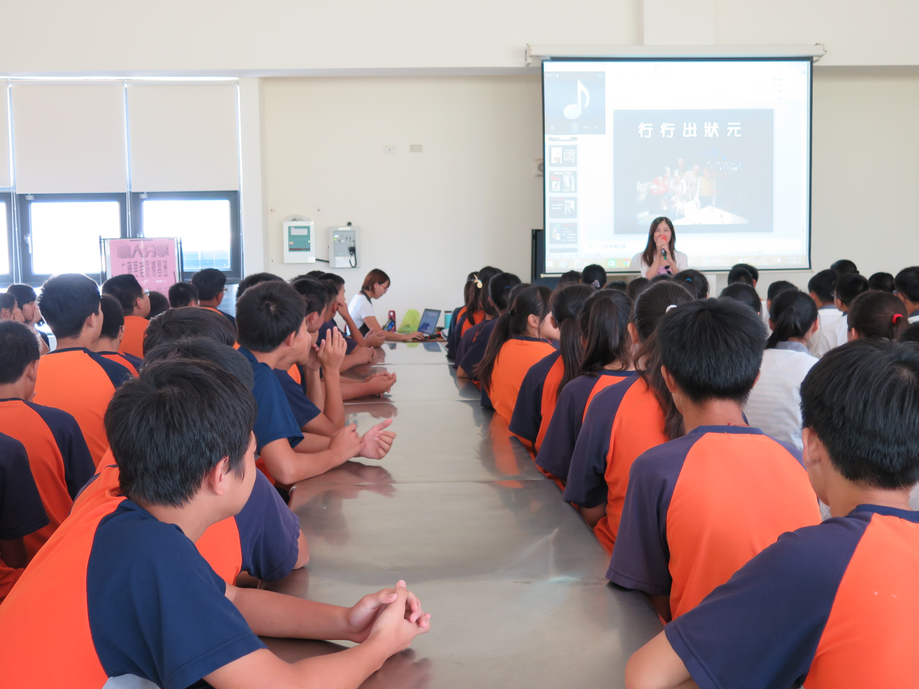  活動照片：(請放2張) |  |  | 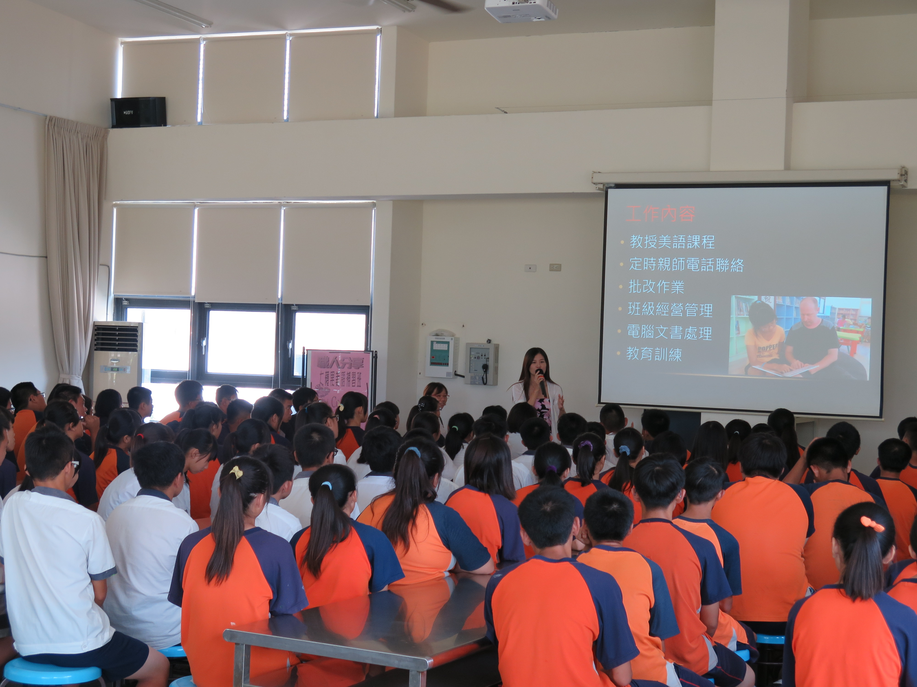
圖片說明：職業達人說明自己的求學歷程 |  |  | 圖片說明：職業達人分享擔任美語教師須具備的核心能力

